 | 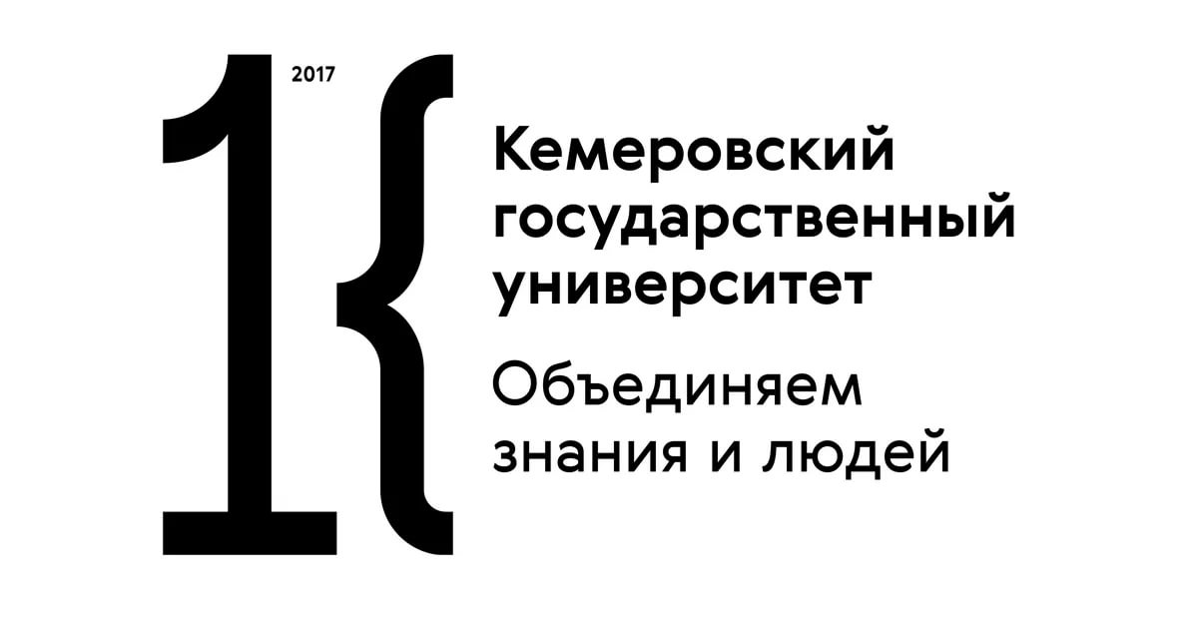 | 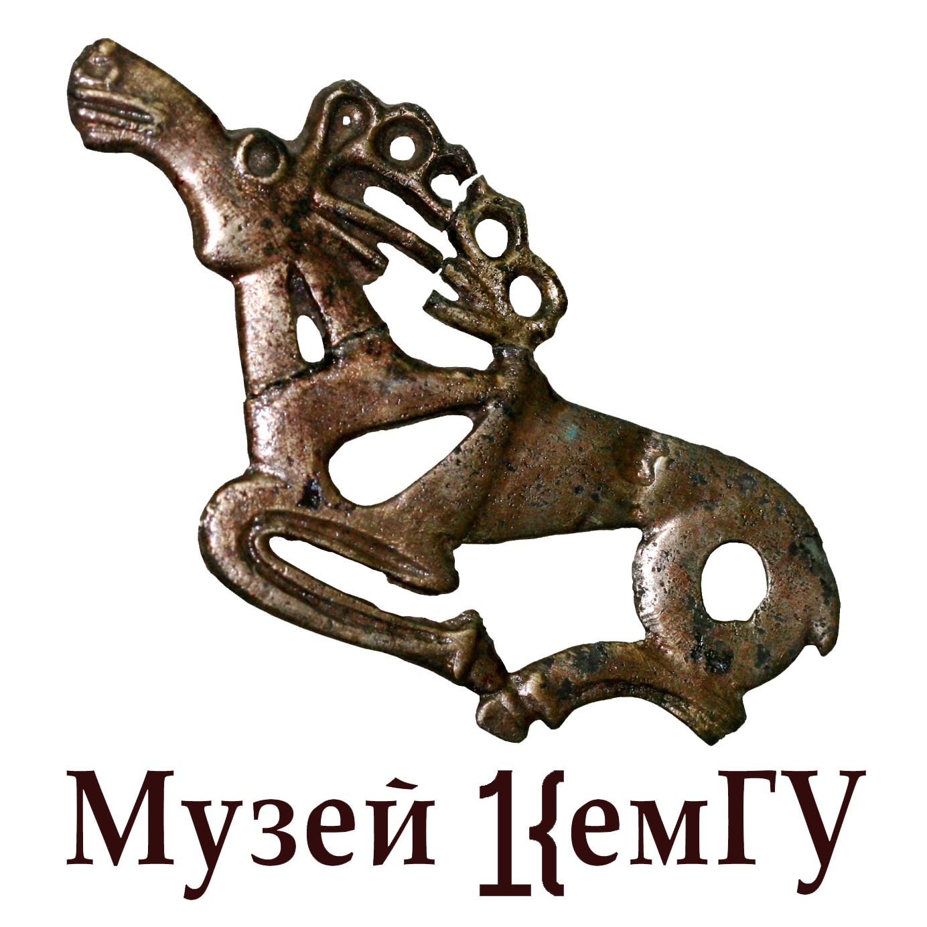 |  | 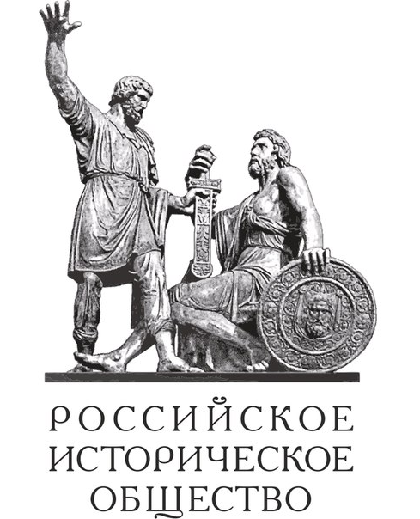 | 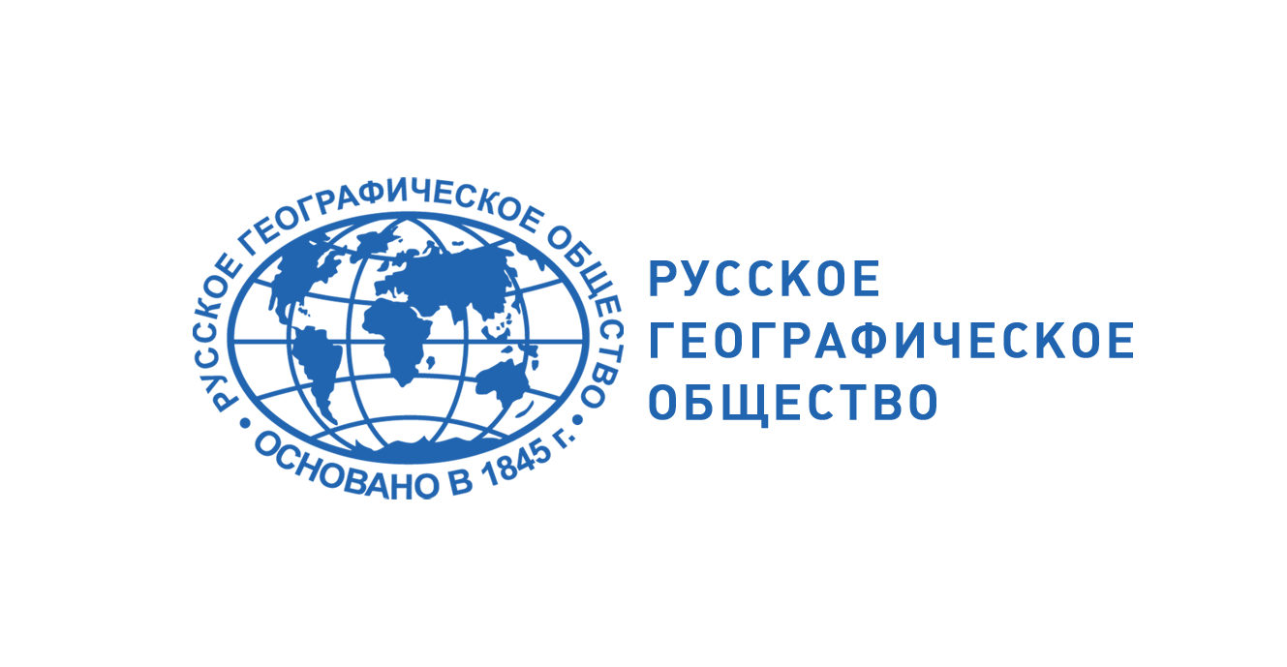 | 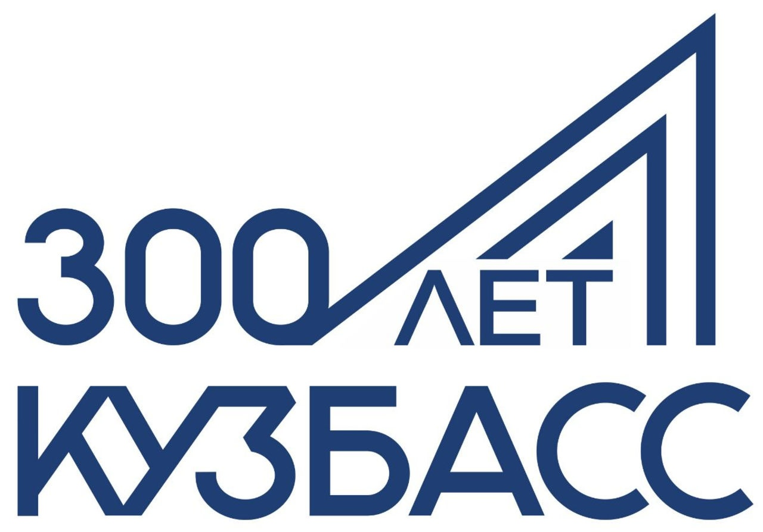

Министерство науки и высшего образования Кузбасса
Кемеровский государственный университет
Музей «Археология, этнография и экология Сибири»
Институт истории и международных отношений
Кемеровское региональное отделение «Российское историческое общество»
Кемеровское региональное отделение ВОО «Русское географическое общество»

УВАжаемые коллеги!

Приглашаем вас принять участие во Всероссийской научно-практической с международным участием конференции «Музей и наука» к 45-летию со дня основания музея «Археология, этнография и экология Сибири» КемГУ, к 300-летию Кузбасса, которая пройдет 11 ноября 2021 г. в Кемеровском государственном университете (г. Кемерово, ул. Красная 6) в режиме online.
Конференция проводится музеем «Археология, этнография и экология Сибири» КемГУ при поддержке Института истории и международных отношений Кемеровского государственного университета, Министерства науки и высшего образования Кузбасса, Кемеровского регионального отделения Российского исторического общества, Кемеровского регионального отделения «Русское географическое общество».
В рамках конференции предполагается работа по следующим направлениям:
- Музеи в сохранении и развитии социокультурного пространства
- Историко-культурное и природное наследие в контексте цифровизации культуры
- Межмузейные проекты как условие развития туризма
- Исчезающие объекты наследия: музеефикация, опыт, проблемы
- Научный потенциал музейных коллекций

Для участия в работе конференции необходимо до 01 ноября 2021 г. выслать заявку по прилагаемой форме в адрес оргкомитета museum.kemsu@mail.ru на имя Боголеповой Людмиле Захаровне.

Регистрационная форма
Всероссийская научно-практическая с международным участием конференция «Музей и наука» к 45-летию со дня основания музея «Археология, этнография и экология Сибири» КемГУ, к 300-летию Кузбасса.

ФИО полностью
Город
Место работы (или учебы)
Должность, ученая степень, звание
Секция/направление
Тема доклада/статьи
Контактная информация
(телефон, E-mail)

Регистрационная форма заполняется на каждого участника (соавтора), для студентов/магистрантов – на научного руководителя

Статьи участников будут опубликованы в электронном сборнике с размещением в системе Российского индекса научного цитирования (РИНЦ), по решению оргкомитета конференции часть докладов будут опубликованы в «Вестнике КемГУ» 2022 г.
Оформление статей
Для своевременного издания сборника материалов конференции (индексируемого в РИНЦ) необходимо в срок до 10 ноября 2021 года прислать статьи в электронном виде (в формате doc/ docx, файл называется по фамилии первого автора). Текст, включая рисунки, таблицы и список литературы, формата А4 (поля: 2,5 см со всех сторон). Последняя страница должна быть полной, а рисунки и таблицы вставленными в текст. Шрифт текста, названий таблиц и рисунков – Times New Roman, 12 pt; пояснений к рисункам и таблицам, списка источников – Times New Roman, 10 pt. Текст должен быть отредактирован, напечатан через один интервал с абзацным отступом 1,25 см без ручных переносов, выравнивание основного текста - по ширине поля. Список литературы в алфавитном порядке с указанием издательства для монографий и названием журнала и номера для журнальных статей, а также страниц. Рисунки должны быть черно-белыми (штриховыми или полутоновыми). Рисунки и таблицы отбиваются от текста пустыми строками сверху и снизу и располагаются по центру страницы. Статья должна содержать УДК, название, аннотацию (до 400 символов) и ключевые слова (до 10 слов) на русском и английском языке. Объем статьи от 4 до 6 страниц. Статьи направлять по электронной почте с указанием темы - Конференция 2021 на адрес: museum.kemsu@mail.ru
Оргкомитет оставляет за собой право возвращать авторам рукописи, не отвечающие тематике конференции или оформленные с нарушением правил.

Образец оформления статьи:
УДК 551.324.5(571.17)
ФИО автора
Английский перевод ФИО автора
Название организации с указанием страны
Сибирский государственный индустриальный университет, г. Новокузнецк, Россия
Siberian State Industrial University, Novokuznetzk, Russia

Название статьи на русском и английском языках прописными буквами
Аннотация на русском и английском языках
Ключевые слова:
Keywords:
Сноски [1].
Список источников
1. Каталог ледников СССР: в 20 т. Т. 15. – Ленинград: Гидрометеоиздат, 1980. – 44 с.
Всем приславшим заявки на участие в конференции будет выслана ссылка для подключения к конференции.
Оргкомитет.

